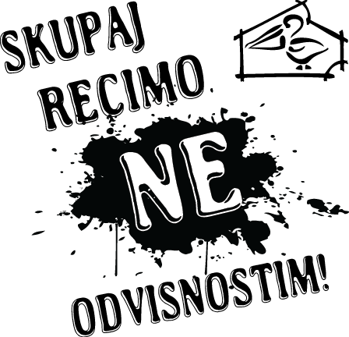
»RECITE NE ODVISNOSTIM! - RECITE DA KREATIVNOSTI!«

AJDOVŠČINA – 29. in 30. julija ter 26. in 27. avgusta 2015 smo sodelavci Zavoda Pelikan – Karitas v Ajdovščini izvedli delavnice z naslovom »Recite ne odvisnostim – recite da kreativnosti!« Delavnice so bile dobro obiskane. Udeleženci, od otrok do starejših, so na delavnici kreirali ideje in izdelovali stripe na temo proti odvisnostim.

Prvo delavnico je vodil Andraž Ajdič, ki je udeležencem na kreativen in preprost način pripravil igre za spoznavanje in skupinsko delo. Kasneje so se udeleženci skupaj postavili v vlogo novinarjev in izvedli strukturiran intervju z Branetom Miličevičem, nekdanjim odvisnikom, ki se je odločil za socialno urejanje v programu Skupnost Srečanje in uspel. Njegova življenjska izpoved o peklu odvisnosti je bila izčrpna in nas je popeljala skozi njegovo življenje, vse od časa pridnega otroka, šolarja, dijaka, do prvega eksperimentiranja z drogami in padca v odvisnost od drog. Preobrat je dosegel, ko se je vključil v komuno v Italiji, kjer se je ponovno socializiral, si postavil meje in si uredil življenje do te mere, da živi življenje brez drog. Posebej poudarja, da se bo z drogo prej ali slej srečal vsak otrok in da so najpomembnejši odnosi v družini in vzgoja otrok. Potrebno je postaviti meje ter se jih dosledno držati. Brane je koordinator centrov za socialno urejanje Skupnosti Srečanje, sodeluje v skupini za starše v Ajdovščini, poučuje po šolah in drugih organizacijah, svetuje posameznikom, staršem in svojcem.
Na drugi delavnici je svojo zgodbo predstavil Liljan Lesjak. Njegova življenjska pot ga je vodila skozi lastno odvisnost od alkohola, do urejanja v ustanovi ter podpori anonimnih alkoholikov. Poleg tega je kot starš stal ob strani in pomagal pri socialnem urejanju sina, ki je prehodil pot odvisnika. Liljan sedaj pogosto pomaga, svetuje ter deluje v pripravljalnem centru pri urejanju odvisnosti, aktiven je v skupini za starše v Ajdovščini ter pri individualnih svetovanjih posameznikom in staršem.

Po predstavitvi je sledil uvod v ustvarjanje stripov, kjer smo spoznali metode in načine ustvarjanja, z viharjenjem možganov pa smo zbirali ideje za izdelavo stripov na tematiko proti odvisnosti in nato izbrali najboljše. Razdelili smo se v skupine, v katerih so bili udeleženci podobnih starosti in pričeli ustvarjati osnutke, ki so jih ostale skupine tudi pokomentirale in dopolnile.
Stripe se je izdelovalo z risalnim priborom in kolaž papirjem, uporabili pa so tudi spletno aplikacijo za izdelavo stripov »Bitstrips«.

Andraž je tudi tutor na Zavodu Nefiks, organizaciji na področju mladinskega dela, ki se s svojim indeksom beleženja neformalno pridobljenega znanja »Nefiks« ter programi na področju kariernega usmerjanja in zaposlovanja mladih, prizadeva k beleženju aktivnosti, ki jih mladi izvajajo ali se jih udeležujejo v svojem prostem času. Ob koncu dogodka je predstavil vpisovanje v Nefiks in vse prednosti, ki jih beleženje aktivnosti in kompetenc prinaša.

Zakaj delavnice o izdelavi stripov na temo odvisnosti?
Vsi poznamo in smo se srečali s predavanji o odvisnostih, ki so lahko zelo toga, nezanimiva in dolgočasna, z razliko od stripov, kjer avtor pripoveduje zgodbo skozi sličice, kjer mora biti zgodba povezana in ni prostora za dolgovezenje.
Odvisnost je zelo široka, resna tema, o kateri pa se lahko govori tudi na bolj sproščen, zanimiv, inovativen način, kar so dokazali tudi udeleženci na delavnici. Za vse njihove prispevke se najlepše zahvaljujemo.
Vabimo vas, da se nam pridružite na delavnicah tudi vi, da preko stripov govorimo, obveščamo, opozarjamo na problem odvisnosti v družbi. Priložnost boste imeli že na Evropskem tednu mobilnosti v Ajdovščini, v času od 16. do 22. septembra 2015, kjer boste lahko podrobno spoznali tudi naš zavod ter program Skupnost Srečanje, se preizkusili v različnih igrah za kvalitetno in kreativno preživljanje prostega časa, poskusili mlečne in druge izdelke, ki jih fantje v naših centrih pripravljajo sami.

Sodelujte tudi na natečaju za najboljši strip na temo proti odvisnostim, ki ga pripravljamo od
31. avgusta 2015 do 31. oktobra 2015. Najboljši stripi bodo nagrajeni. Več o natečaju ter drugih dogodkih in aktivnostih si lahko preberete na spletni strani: http://pelikan.karitas.si/ ali pa nam pišite na pelikan.ajdovscina@gmail.com.

Elizabeta Kotar in Andraž Ajdič
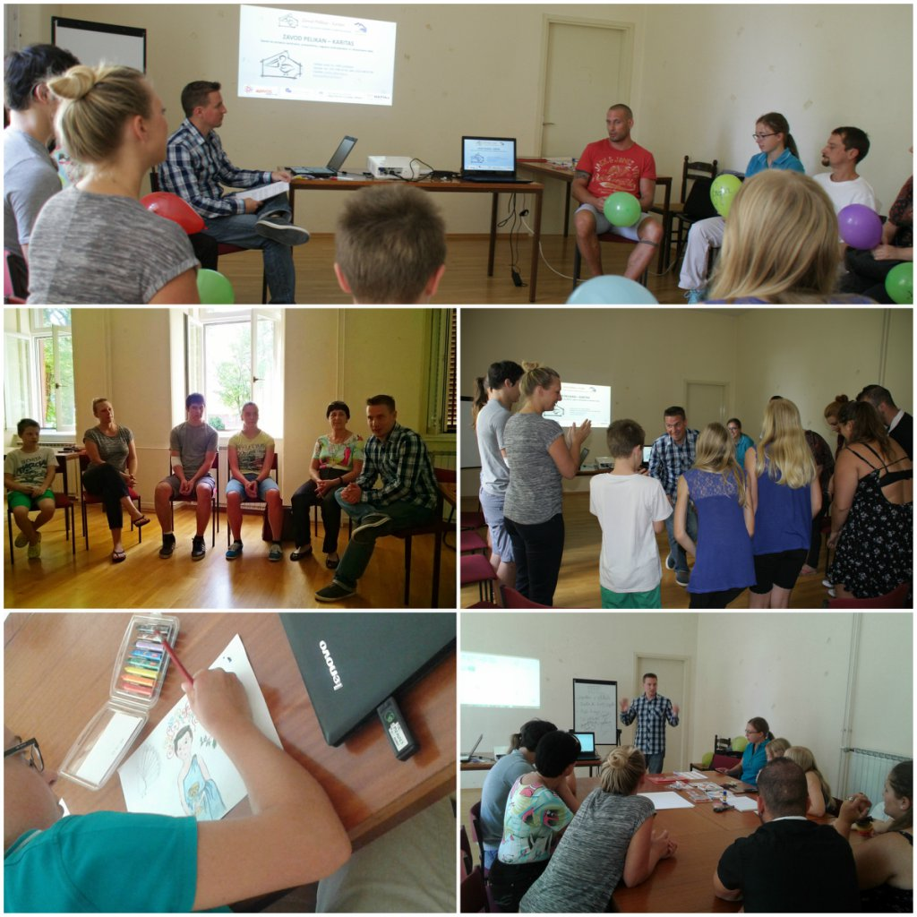
Fotografija 1: Izvedba delavnic za mlade na temo proti odvisnostim
Avtor fotografije: Zavod Pelikan – Kartias

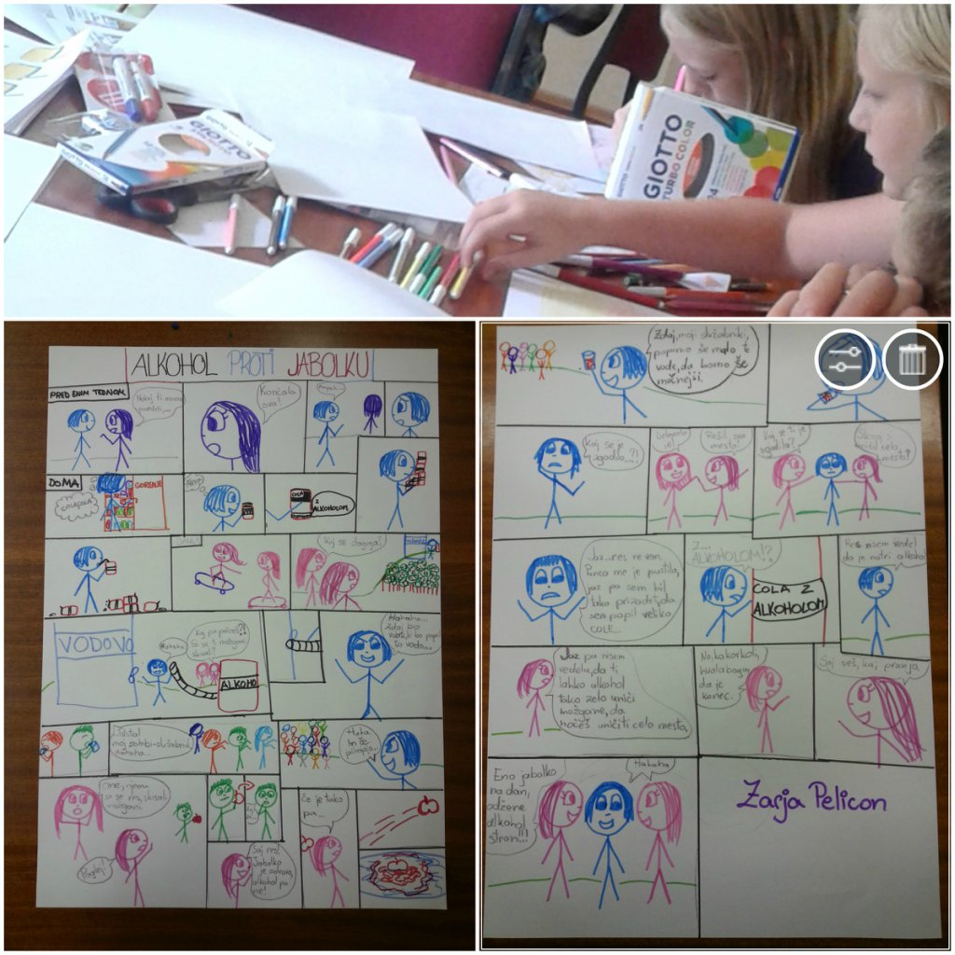
Fotografija 2: Stripi, ki so jih udeleženci narisali
Avtor fotografije: Zavod Pelikan - Karitas

